SYR auf der SHK Essen und IFH/Intherm Nürnberg
Zukunftsweisende Haustechnik

Korschenbroich – Auch im Jahr 2016 haben zwei der Leitmessen der Branche, die SHK Essen und die IFH/Intherm Nürnberg, wieder einen festen Platz im Kalender der SYR Hans Sasserath GmbH & Co. KG. Auf beiden Messen stellt das Korschenbroicher Unternehmen seine neuen Produkthighlights aus dem Bereich der Wassertechnologie vor. Kunden und Interessierte sind herzlich eingeladen, die Innovationen vom 9. bis zum 12. März in Essen in Halle 6.0, Stand 6.E38 und vom 5. bis zum 8. April in Nürnberg in Halle 7, Stand 7.005 live zu erleben.

Neben den bewährten Produkten hat SYR auch in diesem Jahr erneut zahlreiche Neuheiten im Angebot. Zwei der Höhepunkte: das SYR Anschlusscenter 3228 All-In-One und die Enthärtungsanlage LEX Plus 10 Connect. Das Anschlusscenter präsentiert sich als kompakte Rund-um-Lösung für eine normgerechte Heizungsbefüllung bzw. Heizungswasseraufbereitung. Dank der Ausstattung mit Systemtrenner BA, Absperrungen, Druckminderer und Verschneideeinrichtung bringt die Armatur alle benötigten Komponenten mit. Dazu kann das Anschlusscenter mit dem bewährten SYR Kartuschensystem kombiniert werden und je nach Bedarf eine Heizungswasserenthärtung (HWE) oder –vollentsalzung (HVE) durchführen. Der LEX Plus 10 sorgt für weiches Wasser, reduziert dabei Kalk und spart Energiekosten. Als Ionentauscher der neuesten Generation ist er mit einer externen Verschneideeinheit ausgestattet, die das Einstellen der gewünschten Härte schnell und einfach macht. Zusätzlich ist der LEX Plus 10 mit der cleveren SYR Connect Technologie ausgerüstet, die das Gerät mit dem Internet vernetzt und eine einfache Fernsteuerung möglich macht.
Ein Plus beim Service
Doch nicht nur der LEX Plus 10 punktet mit der Connect Technologie, auch bei zahlreichen anderen SYR Produkten steht die intelligente Vernetzung von Armaturen, Steuerungselektronik und Internet weiterhin im Fokus. Am SYR Messestand können sich Kunden und Interessenten vor Ort von den Vorteilen der Technik überzeugen lassen. Und auch bei anderen Serviceaspekten rüstet SYR auf: So wurde kürzlich das neue TechCenter am Standort in Korschenbroich eröffnet. In hochmoderner Umgebung bietet das Schulungsteam über das Jahr verteilt Seminare zu verschiedenen, wichtigen Themen an. Ebenso erfahren die beliebten Service-Taler ein Upgrade und werden zum QR-Code2. Kunden sammeln die Wertepunkte nun nicht mehr real, sondern virtuell über die kostenlose SYR App. Über die zahlreichen Vorteilen des Systems können sich Messebesucher ebenfalls direkt am SYR Stand informieren.

Weitere Informationen erhalten Sie bei:

SYR Hans Sasserath GmbH & Co. KG
Mühlenstraße 62
D-41352 Korschenbroich
Fon: +49 (0) 2161 6105-0
Fax: +49 (0) 2161 6105-20
Internet: www.syr.de
E-Mail: info@syr.de
Bildmaterial
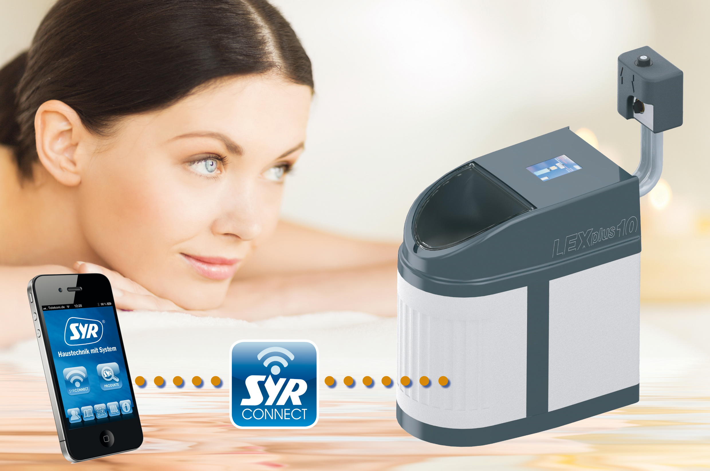

Die Weichwasseranlage LEX Plus 10 Connect sorgt für spürbar weiches Wasser – steuerbar über Smartphone, Tablet und PC.

Foto: SYR Hans Sasserath GmbH & Co. KG

